1.Egészítsd ki a grafikonról írt mondatokat.

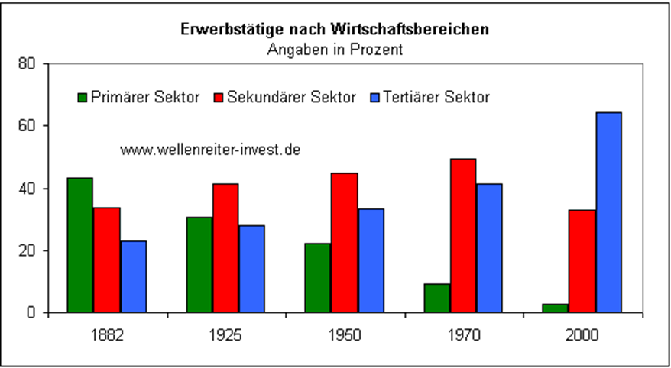
Wir sehen hier ein Säulendiagramm.
Das Schaubild zeigt dn Anteil der Erwerbstätigen nach Wirtschaftsbereichen.

Die Quelle ist eine Webseite. Die x-Achse zeigt den Zeitraum zwischen 1882 und 2000.
Die y-Achse stellt die Anteile in Prozent dar.

Die drei Säulen repräsentieren die Wirtschaftssektoren.

Wir sehen, dass der primäre Sektor mehr als 40 Prozent der Erwerbstätige in 1982 beschäftigte. Dieser Anteil ist bis 2000 stark auf 5 % gesunken.

Zirka 30 Prozent der Erwerbstätige arbeitete im sekundären Sektor in 1982 und danach ist dieser Wert gestiegen.
Die Zahl der Beschäftigten im sekundärer Sektor nahm von 1970 bis 2000 um 20 % zu.

Der Dienstleistungssektor beschäftigte 20 % der Arbeitnehmer in 1982. Von 1982 erhöhte sich dieser Anteil auf 60 % bis zum Ende der Periode.

3.Fejezd be a grafikonról írt mondatokat.

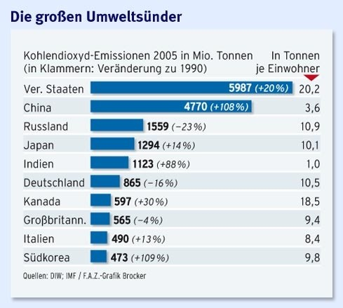

Das Balkendiagramm stellt die Kohlendioxyd-Emissionen in 2005 dar.
Die Quelle ist bekannt, sie ist DIW.
Die x-Achse zeigt die Emission und die y-Achse zeigt verschiedene Länder.
Die Angaben repräsentieren Werte in Millionen Tonnen.
Die Vereinigten Staaten standen an der ersten Stelle. Der Wert der CO2-Emission in diesem Land betrug 5,9 Milliarden Tonnen.
China hatte den zweitgrößten Wert mit 4,7 Milliarden Tonnen CO2.
Es folgte Russland mit einer CO2-Emission von 1,5 Milliarden Tonnen.
Den niedrigsten Wert sehen wir bei Südkorea. Dieser Wert betrug 473 Millionen Tonnen.
Wenn wir die Veränderungen zu 1990 vergleichen, sehen wir, dass die CO2-Emission in den meisten Ländern sich erhöhten.
Bei der Pro-Kopf-Emission hatte die USA den höchsten Wert mit 20,2 Tonnen je Einwohner.
Obwohl China den zweithöchsten Wert in der Emission hatte, sein Pro-Kopf-Emission betrug nur 3,6 Tonnen.
Was Kanada betrifft, sehen wir hier eine niedrigere Emission von zirka 600 Millionen Tonnen und eine sehr hohe Pro-Kopf-Emission von 18,5 Tonnen.
Die Werte von Kanada zeigten von 1990 bis 2005 einen erheblichen Anstieg.

4. Egészítsd ki a grafikonról írt elemzést.
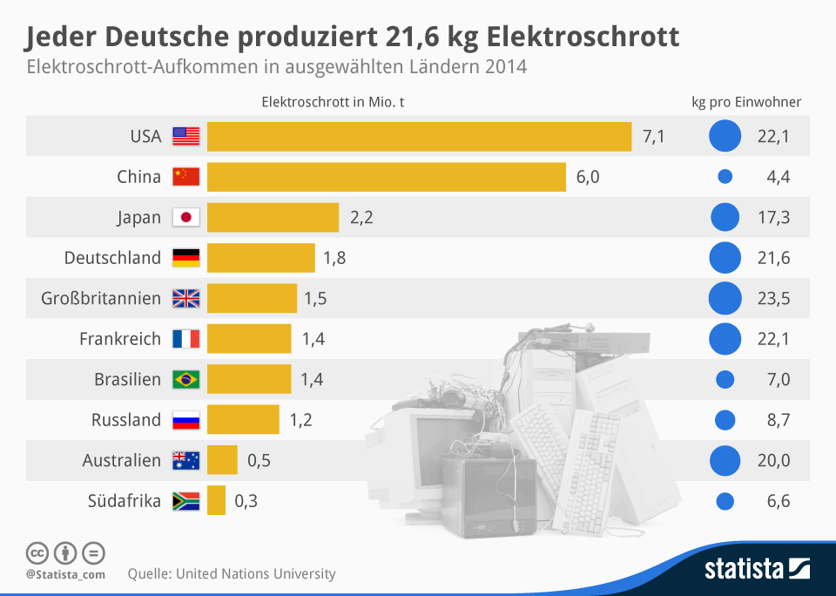

Wie sehen hier ein Balkendiagramm. Die Graphik gibt uns Informationen darüber, wie viel Elektroschrott in der Welt produziert wurde. Die Daten stammen aus dem Jahr 2014 und die Quelle ist auch bekannt, sie United Nations University.

Wenn wir die Elektroschrott-Produktion von den ausgewählten Ländern ansehen, können wir sehen, dass den meisten Elektroschrott in den USA produziert wurde.

An der zweiten Stelle stand China mit 6 Millionen Tonnen Elektroschrott.
Es folgte Japan mit einer Elektroschrottproduktion von 2,2 Millionen Tonnen.

Die Graphik zeigt, dass Südafrika die kleinste Menge an Elektroschrott produzierte in 2014.

Im weiteren Teil des Schaubildes sehen wir Angaben über die Elektroschrottproduktion je Einwohner.
Hier steht Großbritannien an der ersten Stelle mit 23,5 Kg Elektroschrott.
Es gibt aber auch interessante Angaben in diesem Teil der Graphik.
Obwohl China an der zweiten Stelle unter den Ländern in der Elektroschrottproduktion steht, ist sein Wert am Pro-Kopf-Produktion am niedrigsten.
Bei Australien sehen wir, dass sein Elektroschrott-Aufkommen ganz niedrig war, aber das Pro-Kopf -Produktion an Elektroschrott sehr hoch war.

4. Fejezd be a grafikonról írt elemzés mondatait.

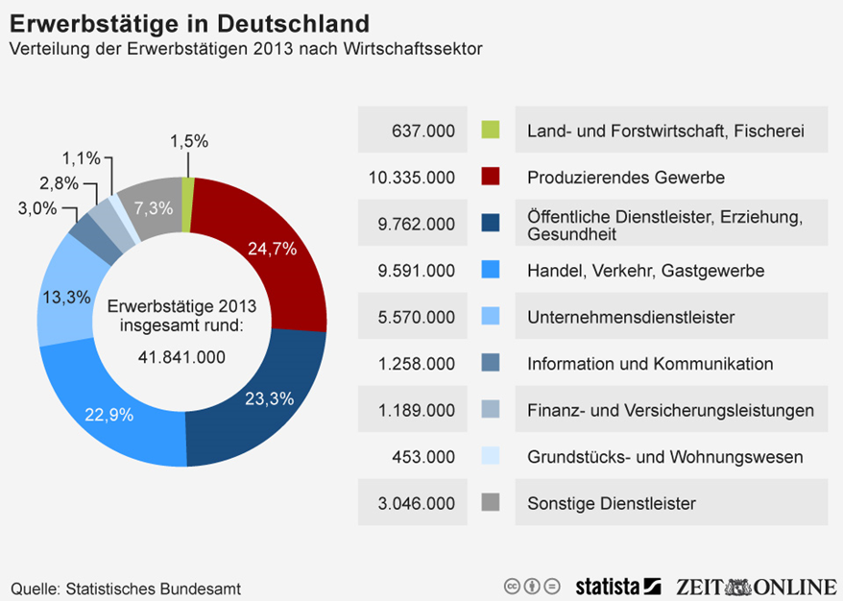

Das Kreisdiagramm informiert uns über die Verteilung der Erwerbstätigen nach Wirtschaftssektoren.
Die Daten stammen aus dem Jahr 2013 und repräsentieren Prozente. Die Quelle ist bekannt, sie ist das Statistisches Bundesamt.
Aus der Graphik können wir entnehmen, dass produzierendes Gewerbe mit zirka 25 % an der ersten Stelle stand. Das bedeutet, dass dieser Sektor die meisten erwerbstätige beschäftigte.
Öffentliche Dienstleister, Erziehung und Gesundheit hatte den zweitgrößten Wert mit 23,3 %.
Es folgte Handel, Verkehr und Gastgewerbe. Die Anzahl der Beschäftigten in diesen Sektoren betrug 9,5 Millionen.
Den niedrigsten Anteil der Erwerbstätigen finden wir im Bereich Grundstücks- und Wohnungswesen. Dieser Anteil betrug 1,1 %.
5. Egészítsd ki az alábbi grafikon elemzését.
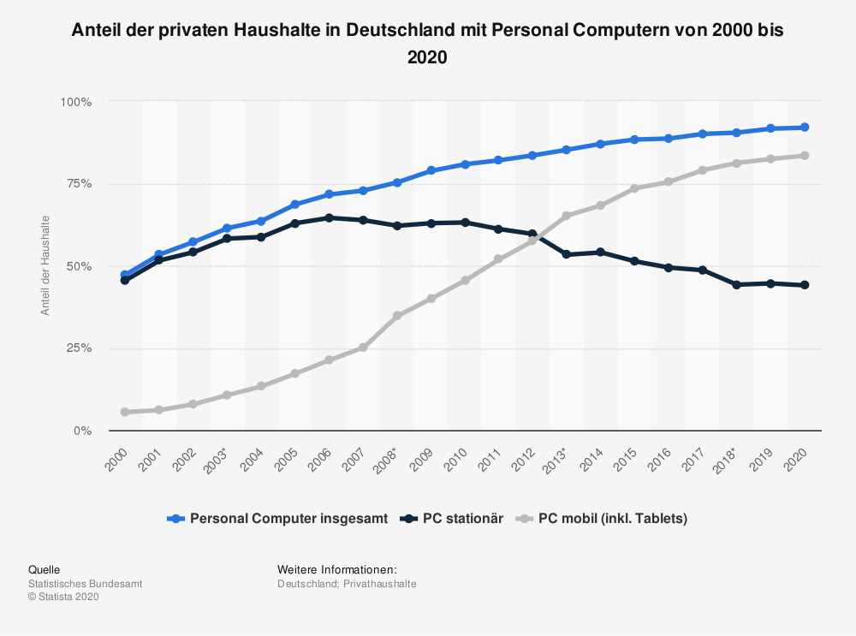
Das Thema des Liniendiagramms ist der Anteil der deutschen Haushalte mit Personal Computern.
Die Daten beziehen sich auf Prozente. Die Quelle ist bekannt, sie ist das Statistisches Bundesamt.
Die x-Achse repräsentiert die Jahren zwischen 2000 und 2020. Die y-Achse zeigt den Anteil der Haushalte. Die blaue Linie stellt einen Gesamtwert dar, die schwarze und die graue Linie repräsentieren stationäre und mobile PC.
Aus der Graphik kann man entnehmen, dass der Anteil der Haushalte mit PC im ganzen Zeitraum gestiegen ist. Im Jahr 2000 betrug dieser Anteil 50 % und erhöhte sich auf zirka 90 % bis zum Jahr 2020.
Der Anteil von Haushalten mit mobilen PC lag bei 5 % am Anfang der Periode, und es nahm erheblich auf 80 % zu.
Der Anteil von Haushalten mit stationärem PC war erheblich höher im Jahr 2000 und nach einem leichten Anstieg ging es um 25 % zurück.
Wenn wir die Tendenzen von stationären und mobilen PC miteinander vergleichen, sehen wir gegenläufige Tendenzen von 2007.

6. Egészítsd ki az alábbi grafikon elemzésének mondatait.

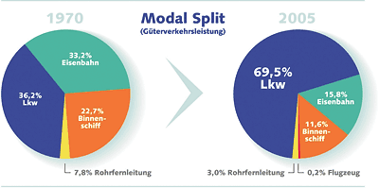

Das Thema des Kreisdiagramms ist das Modal Split in der Güterverkehrsleistung. Die zwei Diagramme informieren uns über die Veränderung des Güterverkehrs von 1970 bis 2005.
Im Jahr 1970 wurde 36,2 % der Güter mit LKW transportiert. Transport mit der Eisenbahn hatte den zweitgrößten Wert mit 33,2 %.
Es folgte Binnenschiffverkehr mit 22,7 %. Den kleinsten Anteil finden wir bei Rohrfernleitung. Nur 7,8 % der Güter wurde mit diesem Mittel transportiert.
Im Vergleich zu 1970 sehen wir erhebliche Veränderungen in den Daten von 2005. Der Anteil des LKW-Verkehrs hat sich verdoppelt und betrug 69,5 %.
Wir sehen eine erhebliche Abnahme im Anteil der anderen Transportmittel. Diese Werte sind auf die Hälfte zurückgegangen.
Im Jahr 2005 sehen wir den Wert eines neuen Transportmittels. Der Anteil des Flugzeugverkehrs betrug 0,2 %.

